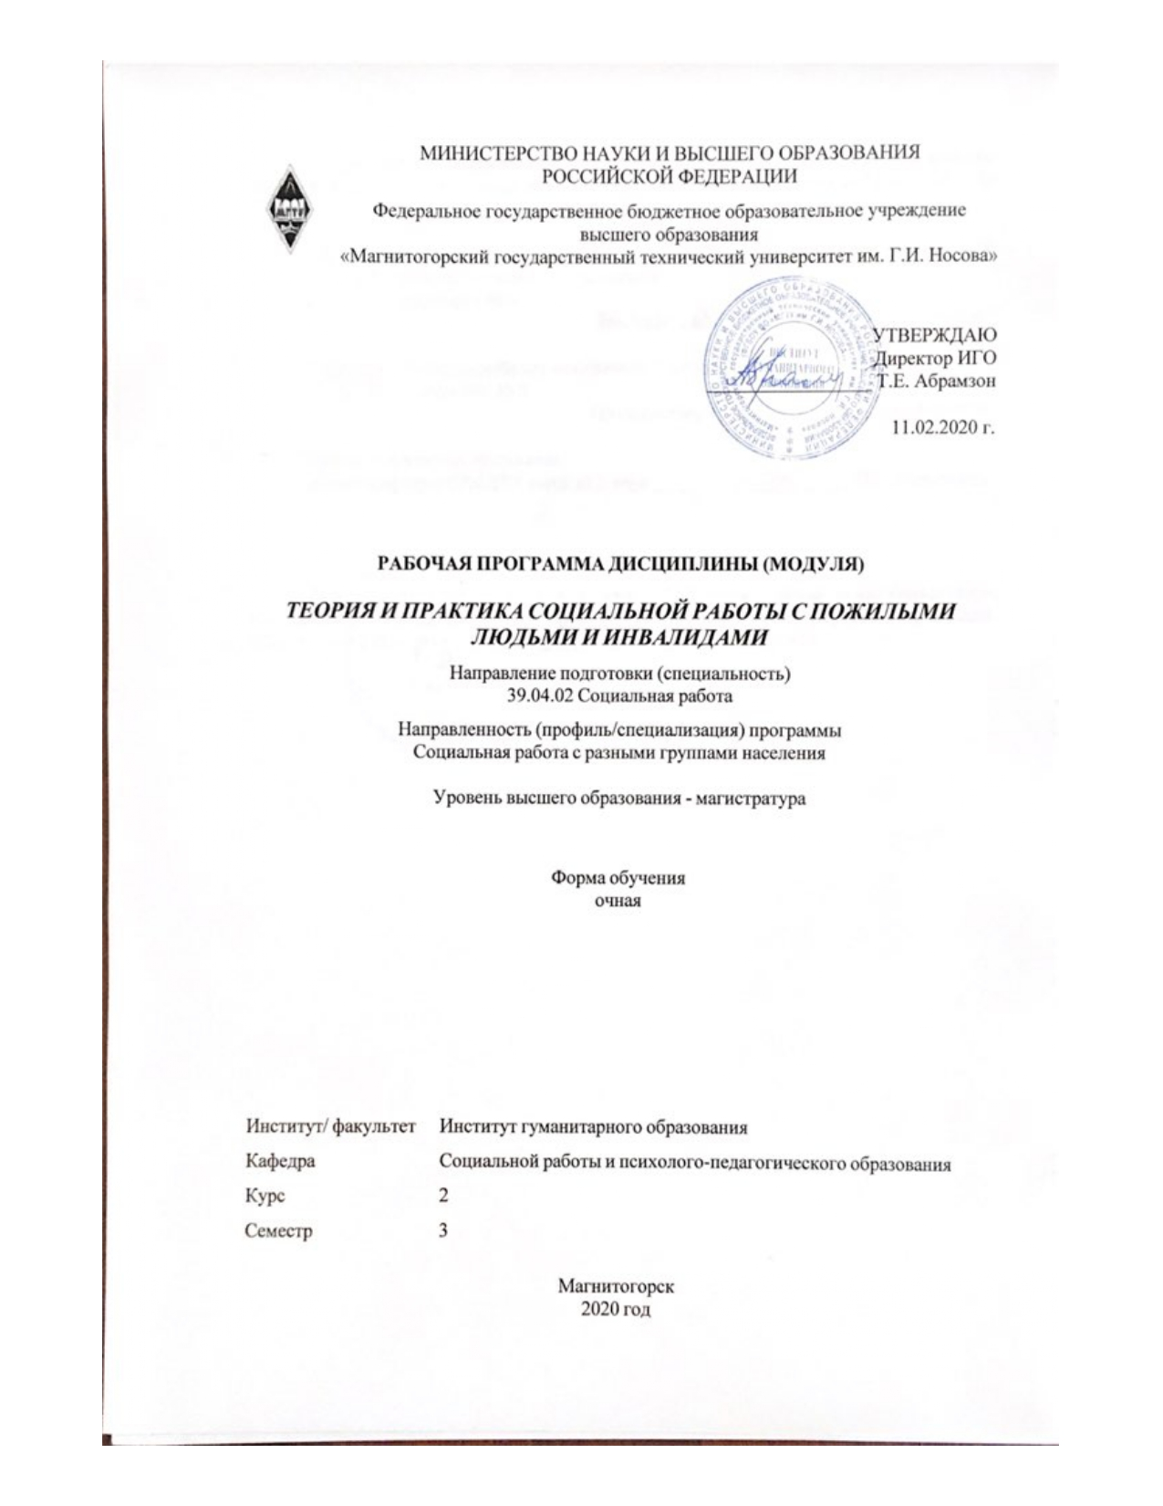

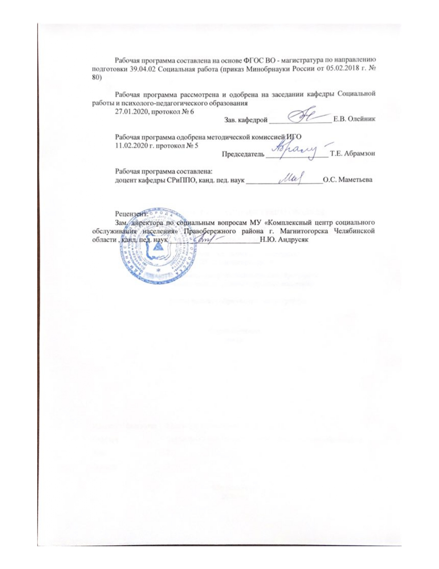

|  |  |
| --- | --- |
| **Лист** **актуализации** **рабочей** **программы** | |
|  |  |
|  | |
|  |  |
|  | |
|  |  |
| Рабочая программа пересмотрена, обсуждена и одобрена для реализации в 2021 - 2022 учебном году на заседании кафедры Социальной работы и психолого-педагогического образования | |
|  |  |
|  | Протокол от __ __________ 20__ г. № __  Зав. кафедрой _________________ Е.В. Олейник |
|  |  |
|  | |
|  |  |
|  | |
|  |  |
| Рабочая программа пересмотрена, обсуждена и одобрена для реализации в 2022 - 2023 учебном году на заседании кафедры Социальной работы и психолого-педагогического образования | |
|  |  |
|  | Протокол от __ __________ 20__ г. № __  Зав. кафедрой _________________ Е.В. Олейник |

|  |  |
| --- | --- |
| **1** **Цели** **освоения** **дисциплины** **(модуля)** | |
| Целями освоения дисциплины «Теория и практика социальной работы с пожилыми людьми и инвалидами» являются:  – знакомство с теоретическими основами социальной работы с пожилыми людьми и инвалидами, правовыми нормами, которыми регулируются отношения в сфере социальной работы с пожилыми людьми и инвалидами;  – обработка социальной, демографической, экономической и другой информации с привлечением широкого круга источников на основе использования современных информационных технологий;  – выявление и оценка социальных проблем пожилых людей и инвалидов в социальном обеспечении, социальной помощи и социальном обслуживании;  – разработка и реализация инновационных стратегий и социальных технологий, направленных на обеспечение прав пожилого человека и инвалида в сфере социальной защиты в целях индивидуального и общественного благополучия;  – разработка и адаптация технологий социальной работы и мер социальной защиты с целью улучшения условий жизнедеятельности пожилых граждан и инвалидов;  – оценка эффективности реализации социальной защиты пожилых граждан и инвалидов, в том числе качества социальных услуг. | |
|  |  |
| **2** **Место** **дисциплины** **(модуля)** **в** **структуре** **образовательной** **программы** | |
| Дисциплина Теория и практика социальной работы с пожилыми людьми и инвалидами входит в часть учебного плана формируемую участниками образоватеьлных отношений образовательной программы.  Для изучения дисциплины необходимы знания (умения, владения), сформированные в результате изучения дисциплин/ практик: | |
| Межведомственное взаимодействие в социальной работе с разными группами населения | |
| Теория и практика социальной работы с разными группами населения | |
| Психология социальной работы с разными группами населения | |
| Технологии социальной работы с разными группами населения | |
| Теория и практика социальной работы с семьями различных типов | |
| Консультирование в социальной работе с разными группами населения | |
| Знания (умения, владения), полученные при изучении данной дисциплины будут необходимы для изучения дисциплин/практик: | |
| Подготовка к процедуре защиты и защита выпускной квалификационной работы | |
| Подготовка к сдаче и сдача государственного экзамена | |
| Производственная - научно-исследовательская работа | |
| Производственная - педагогическая практика | |
| Производственная - преддипломная практика | |
|  |  |
| **3** **Компетенции** **обучающегося,** **формируемые** **в** **результате** **освоения**  **дисциплины** **(модуля)** **и** **планируемые** **результаты** **обучения** | |
| В результате освоения дисциплины (модуля) «Теория и практика социальной работы с пожилыми людьми и инвалидами» обучающийся должен обладать следующими компетенциями: | |
| Код индикатора | Индикатор достижения компетенции |
| ПК-2 Способен прогнозировать и проектировать реализацию социального обслуживания, объема и качества оказываемых социальных услуг, мер социальной поддержки | |
| ПК-2.1 | Разрабатывает инструментарий для проведения мониторинга |

|  |  |
| --- | --- |
|  | социальной ситуации, составляет прогноз развития социального обслуживания, объема и качества оказываемых социальных услуг, мер социальной поддержки |
| ПК-2.2 | Проводит анализ и обобщает полученную в процессе мониторинга информацию |
| ПК-2.3 | Готовит предложения в рамках разработки социальных программ и проектов, направленных на повышение эффективности социального обслуживания, определяя объем и качество оказываемых социальных услуг, мер социальной поддержки |

|  |  |  |  |  |  |  |  |  |  |
| --- | --- | --- | --- | --- | --- | --- | --- | --- | --- |
|  | **4.** **Структура,** **объём** **и** **содержание** **дисциплины** **(модуля)** | | | | | | | | |
| Общая трудоемкость дисциплины составляет 4 зачетных единиц 144 акад. часов, в том числе:  – контактная работа – 37 акад. часов:  – аудиторная – 36 акад. часов;  – внеаудиторная – 1 акад. часов  – самостоятельная работа – 107 акад. часов;  Форма аттестации - зачет с оценкой | | | | | | | | | |
|  |  |  |  |  |  |  |  |  |  |
| Раздел/ тема  дисциплины | | Семестр | Аудиторная  контактная работа  (в акад. часах) | | | Самостоятельная работа студента | Вид самостоятельной  работы | Форма текущего контроля успеваемости и  промежуточной аттестации | Код компетенции |
| Лек. | лаб.  зан. | практ. зан. |
| 1. Теоретические основы социальной работы с пожилыми людьми и инвалидами | | |  | | | | | | |
| 1.1 Эмпирическая основа социальной работы с пожилыми людьми и инвалидами | | 3 | 2 |  |  | 10 | Подготовка к практическому занятию | Работа с электронными библиотеками Практические занятия  Устный опрос | ПК-2.1, ПК-2.2, ПК-2.3 |
| 1.2 Социально-правовые гарантии граждан пожилого возраста и инвалидов | | 2 |  | 2 | 10 | Подготовка к практическому занятию  Поиск дополнительной информации по теме | Практические занятия  Устный опрос | ПК-2.1, ПК-2.2, ПК-2.3 |
| 1.3 Нормативно-правовая основа социальной работы с пожилыми людьми и инвалидами | | 2 |  | 2 | 10 | Подготовка к практическому занятию  Работа с интернет ресурсами | Практические занятия  Устный опрос | ПК-2.1, ПК-2.2, ПК-2.3 |
| 1.4 Социальное обслуживание граждан пожилого возраста и инвалидов | |  |  | 2 | 10 | Подготовка к практическому занятию  Подготовка доклада | Практические занятия  Устный опрос  Самоотчеты | ПК-2.1, ПК-2.2, ПК-2.3 |
| 1.5 Опыт организационно-административной социальной работы с гражданами пожилого возраста и инвалидами | |  |  | 2 | 10 | Подготовка к практическому занятию  Поиск дополнительной информации по теме | Практические занятия  Устный опрос  Самоотчеты | ПК-2.1, ПК-2.2, ПК-2.3 |
| 1.6 Проблемы социальной работы с пожилыми людьми и инвалидами | | 2 |  |  | 10 | Подготовка к практическому занятию  Подготовка доклада | Практические занятия  Устный опрос  Самоотчеты | ПК-2.1, ПК-2.2, ПК-2.3 |
| Итого по разделу | | | 8 |  | 8 | 60 |  |  |  |
| 2. Практические основы социальной работы с пожилыми людьми и инвалидами | | |  | | | | | | |
| 2.1 Социальная работа с пожилыми людьми на предприятии | | 3 | 2 |  |  | 8 | Подготовка к практическому занятию  Подготовка доклада | Практические занятия  Устный опрос  Самоотчеты | ПК-2.1, ПК-2.2, ПК-2.3 |
| 2.2 Социальная работа с пожилыми людьми и инвалидами в системе здравоохранения | |  |  | 2/2И | 8 | Подготовка к практическому занятию  Поиск дополнительной информации по теме | Практические занятия  Устный опрос  Самоотчеты | ПК-2.1, ПК-2.2, ПК-2.3 |
| 2.3 Социально-консультативная помощь гражданам пожилого возраста и инвалидам | | 2 |  |  | 8 | Подготовка к практическому занятию  Работа с интернет ресурсами | Выступление на семинаре. Проблемное обсуждение | ПК-2.1, ПК-2.2, ПК-2.3 |
| 2.4 Социальное обслуживание граждан пожилого возраста и инвалидам на дому | | 2 |  | 2/2И | 8 | Подготовка к практическому занятию  Разработка терапевтических занятий с пожилыми | Выступление на семинаре. Проблемное обсуждение | ПК-2.1, ПК-2.2, ПК-2.3 |
| 2.5 Стационарное социальное обслуживание граждан пожилого возраста и инвалидов | | 2 |  | 2/2И | 8 | Подготовка к практическому занятию  Работа с интернет ресурсами | Выступление на семинаре. Проблемное обсуждение | ПК-2.1, ПК-2.2, ПК-2.3 |
| 2.6 Полустационарное социальное обслуживание граждан пожилого возраста и инвалидов | | 2 |  | 2/2И | 4 | Подготовка к практическому занятию  Работа с интернет ресурсами | Выступление на семинаре. Проблемное обсуждение | ПК-2.1, ПК-2.2, ПК-2.3 |
| 2.7 Срочное социальное обслуживание пожилых людей и инвалидов | |  |  | 2 | 3 | Подготовка к практическому занятию  Работа с интернет ресурсами | Выступление на семинаре. Проблемное обсуждение | ПК-2.1, ПК-2.2, ПК-2.3 |
| Итого по разделу | | | 10 |  | 10/8И | 47 |  |  |  |
| Итого за семестр | | | 18 |  | 18/8И | 107 |  | зао |  |
| Итого по дисциплине | | | 18 |  | 18/8И | 107 |  | зачет с оценкой |  |

|  |
| --- |
| **5** **Образовательные** **технологии** |
|  |
| 1. Традиционные образовательные технологии ориентируются на организацию образовательного процесса, предполагающую прямую трансляцию знаний от преподавателя к студенту (преимущественно на основе объяснительно-иллюстративных методов обучения). Учебная деятельность студента носит в таких условиях, как правило, репродуктивный характер.  Формы учебных занятий с использованием традиционных технологий:  Информационная лекция – последовательное изложение материала в дисциплинарной логике, осуществляемое преимущественно вербальными средствами (монолог преподавателя).  Семинар – беседа преподавателя и студентов, обсуждение заранее подготовленных сообщений по каждому вопросу плана занятия с единым для всех перечнем рекомендуемой обязательной и дополнительной литературы.  Практическое занятие, посвященное освоению конкретных умений и навыков по предложенному алгоритму.  2. Технологии проблемного обучения – организация образовательного процесса, которая предполагает постановку проблемных вопросов, создание учебных проблемных ситуаций для стимулирования активной познавательной деятельности студентов.  Формы учебных занятий с использованием технологий проблемного обучения:  Проблемная лекция – изложение материала, предполагающее постановку проблемных и дискуссионных вопросов, освещение различных научных подходов, авторские комментарии, связанные с различными моделями интерпретации изучаемого материала.  Лекция «вдвоем» (бинарная лекция) – изложение материала в форме диалогического общения двух преподавателей (например, реконструкция диалога представителей различных научных школ, «ученого» и «практика» и т.п.).  Практическое занятие в форме практикума – организация учебной работы, направленная на решение комплексной учебно-познавательной задачи, требующей от студента применения как научно-теоретических знаний, так и практических навыков.  Практическое занятие на основе кейс-метода – обучение в контексте моделируемой ситуации, воспроизводящей реальные условия научной, производственной, общественной деятельности. Обучающиеся должны проанализировать ситуацию, разобраться в сути проблем, предложить возможные решения и выбрать лучшее из них. Кейсы базируются на реальном фактическом материале или же приближены к реальной ситуации.  3. Игровые технологии – организация образовательного процесса, основанная на реконструкции моделей поведения в рамках предложенных сценарных условий.  Формы учебных занятий с использованием игровых технологий:  Учебная игра – форма воссоздания предметного и социального содержания будущей профессиональной деятельности специалиста, моделирования таких систем отношений, которые характерны для этой деятельности как целого.  Деловая игра – моделирование различных ситуаций, связанных с выработкой и принятием совместных решений, обсуждением вопросов в режиме «мозгового штурма», реконструкцией функционального взаимодействия в коллективе и т.п.  Ролевая игра – имитация или реконструкция моделей ролевого поведения в предложенных сценарных условиях.  4. Технологии проектного обучения – организация образовательного процесса в соответствии с алгоритмом поэтапного решения проблемной задачи или выполнения |

|  |
| --- |
| учебного задания. Проект предполагает совместную учебно-познавательную деятельность группы студентов, направленную на выработку концепции, установление целей и задач, формулировку ожидаемых результатов, определение принципов и методик решения поставленных задач, планирование хода работы, поиск доступных и оптимальных ресурсов, поэтапную реализацию плана работы, презентацию результатов работы, их осмысление и рефлксию.  Основные типы проектов:  Исследовательский проект – структура приближена к формату научного исследования (доказательство актуальности темы, определение научной проблемы, предмета и объекта исследования, целей и задач, методов, источников, выдвижение гипотезы, обобщение результатов, выводы, обозначение новых проблем).  Творческий проект, как правило, не имеет детально проработанной структуры; учебно-познавательная деятельность студентов осуществляется в рамках рамочного задания, подчиняясь логике и интересам участников проекта, жанру конечного результата (газета, фильм, праздник, издание, экскурсия и т.п.).  Информационный проект – учебно-познавательная деятельность с ярко выраженной эвристической направленностью (поиск, отбор и систематизация информации о каком-то объекте, ознакомление участников проекта с этой информацией, ее анализ и обобщение для презентации более широкой аудитории).  5. Интерактивные технологии – организация образовательного процесса, которая предполагает активное и нелинейное взаимодействие всех участников, достижение на этой основе личностно значимого для них образовательного результата. Наряду со специализированными технологиями такого рода принцип интерактивности прослеживается в большинстве современных образовательных технологий. Интерактивность подразумевает субъект-субъектные отношения в ходе образовательного процесса и, как следствие, формирование саморазвивающейся информационно-ресурсной среды.  Формы учебных занятий с использованием специализированных интерактивных технологий:  Лекция «обратной связи» – лекция–провокация (изложение материала с заранее запланированными ошибками), лекция-беседа, лекция-дискуссия, лекция-прессконференция.  Семинар-дискуссия – коллективное обсуждение какого-либо спорного вопроса, проблемы, выявление мнений в группе (межгрупповой диалог, дискуссия как спор-диалог).  6. Информационно-коммуникационные образовательные технологии – организация образовательного процесса, основанная на применении специализированных программных сред и технических средств работы с информацией.  Формы учебных занятий с использованием информационно-коммуникационных технологий:  Лекция-визуализация – изложение содержания сопровождается презентацией (демонстрацией учебных материалов, представленных в различных знаковых системах, в т.ч. иллюстративных, графических, аудио- и видеоматериалов).  Практическое занятие в форме презентации – представление результатов проектной или исследовательской деятельности с использованием специализированных программных сред. |
|  |
| **6** **Учебно-методическое** **обеспечение** **самостоятельной** **работы** **обучающихся** |
| Представлено в приложении 1. |
|  |
| **7** **Оценочные** **средства** **для** **проведения** **промежуточной** **аттестации** |
| Представлены в приложении 2. |

|  |  |  |  |  |
| --- | --- | --- | --- | --- |
| **8** **Учебно-методическое** **и** **информационное** **обеспечение** **дисциплины** **(модуля)** | | | | |
| **а)** **Основная** **литература:** | | | | |
| 1. Теория и практика социальной работы с разными группами населения [Электронный ресурс] : учебное пособие / [Н. Ю. Андрусяк, Б. Т. Ищанова, Е. В. Олейник и др.] ; МГТУ. - Магнитогорск : МГТУ, 2017. - 1 электрон. опт. диск (CD-ROM). - Режим доступа: <https://magtu.informsystema.ru/uploader/fileUpload?name=3181.pdf&show=dcatalogues/1/1136618/3181.pdf&view=true.> - Макрообъект.  2. Супрун Н. Г. Управление в социальной работе [Электронный ресурс] : учебное пособие / Н. Г. Супрун ; МГТУ. - Магнитогорск : МГТУ, 2015. - 1 электрон. опт. диск (CD-ROM). - Режим доступа: <https://magtu.informsystema.ru/uploader/fileUpload?name=1499.pdf&show=dcatalogues/1/1124031/1499.pdf&view=true>. - Макрообъект. | | | | |
|  |  |  |  |  |
| **б)** **Дополнительная** **литература:** | | | | |
| 1. Безенкова Т. А. Организация социально-культурной деятельности в учреждениях социальной службы [Электронный ресурс] : учебное пособие / Т. А. Безенкова, Е. В. Олейник ; МГТУ. - Магнитогорск : МГТУ, 2016. - 1 электрон. опт. диск (CD-ROM). - Режим доступа: [https://magtu.informsystema.ru/uploader/fileUpload?name=2501.pdf&show=dcatalogues/1/1130274/2501.pdf&view=true.](https://magtu.informsystema.ru/uploader/fileUpload?name=2501.pdf&show=dcatalogues/1/1130274/2501.pdf&view=true.%20) - Макрообъект. | | | | |
|  |  |  |  |  |
| **в)** **Методические** **указания:** | | | | |
| Методические указания для студентов по подготовке к учебной и научно-исследовательской работе. Сост. Е.В. Олейник, С.Н. Испулова, С.А. Бурилкина. Магнитогорск: Изд-во Магнитогорск. гос. техн. ун-та им. Г.И. Носова, 2019. 46 с. | | | | |
|  |  |  |  |  |
| **г)** **Программное** **обеспечение** **и** **Интернет-ресурсы:** | | | | |

|  |  |  |  |  |  |  |  |  |  |  |
| --- | --- | --- | --- | --- | --- | --- | --- | --- | --- | --- |
| **Программное** **обеспечение** | | | | | | | | | | |
|  | | | Наименование ПО | | № договора | | Срок действия лицензии |  | | |
|  | | | MS Windows 7 Professional(для классов) | | Д-1227-18 от 08.10.2018 | | 11.10.2021 |  | | |
|  | | FAR Manager | | свободно распространяемое ПО | | бессрочно | |  |
|  | | MS Office 2007 Professional | | № 135 от 17.09.2007 | | бессрочно | |  |
|  | | 7Zip | | свободно распространяемое ПО | | бессрочно | |  |
|  | |  | |  | |  | |  |
| **Профессиональные** **базы** **данных** **и** **информационные** **справочные** **системы** | | | | | | | | |
|  | Название курса | | | | Ссылка | | |  |
|  | Национальная информационно-аналитическая система – Российский индекс научного цитирования (РИНЦ) | | | | URL: https://elibrary.ru/project_risc.asp | | |  |
|  | Поисковая система Академия Google (Google Scholar) | | | | URL: https://scholar.google.ru/ | | |  |
|  | Электронные ресурсы библиотеки МГТУ им. Г.И. Носова | | | | http://magtu.ru:8085/marcweb2/Default.asp | | |  |
| **9** **Материально-техническое** **обеспечение** **дисциплины** **(модуля)** | | | | | | | | |
|  |  | |  | |  | | |  |
| Материально-техническое обеспечение дисциплины включает: | | | | | | | | |
| Учебные аудитории для проведения занятий лекционного типа: доска, мультимедийные средства хранения, передачи и представления информации.  Учебные аудитории для проведения практических занятий, групповых и индивидуальных консультаций, текущего контроля и промежуточной аттестации: мультимедийные средства хранения, передачи и представления информации; комплекс заданий для проведения промежуточных и рубежных контролей.  Помещения для самостоятельной работы обучающихся: персональные компьютеры с пакетом MS Office, выходом в Интернет и с доступом в электронную информационно-образовательную среду университета. | | | | | | | | |

Приложение 1.

**6 Учебно-методическое обеспечение самостоятельной работы обучающихся**

Самостоятельная работа:

Конспектирование статей, первоисточников, решение задач , подготовка к практическим, семинарским занятиям, проработка учебников, учебных пособий, обязательной литературы

Штудирование учебного материала – подготовка конспекта, логической схемы изучаемого материала, выучивание глоссария, изучение алгоритмов решения задач.

Изучение учебника. Работа с тематическим обзором, выучивание словаря терминов,.

Работа с электронным образовательным контентом – повторное закрепление с использованием слайд-лекций, тьюторинга.

Тема 2.1. Социальная работа с пожилыми людьми на предприятии.

1. Исторические предпосылки становления социальной работы с пожилыми людьми на предприятии.

2. Роль коллективного договора в социальной работе с пенсионерами на предприятии.

3. Сравнительный анализ социальной работы с пожилыми людьми на отечественных и зарубежных предприятиях.

Тема 2.2. Социальная работа с пожилыми людьми и инвалидами в системе здравоохранения.

1. Какие социально-экономические процессы обусловили создание системы медицинского страхования граждан?

2. Назовите принципы медицинского страхования пожилых граждан в РФ.

3. Перечислите права пожилых граждан в сфере обязательного медицинского страхования.

4. Что является правовой основой возникновения правоотношения между пожилым гражданином и фондом медицинского страхования?

5. Каков порядок выдачи страховых медицинских полисов?

Тема 2.3. Социально-консультативная помощь гражданам пожилого возраста и инвалидам.

1. Какие виды социального обслуживания пожилых граждан предусмотрены законодательством?

2. Какими учреждениями осуществляется социально-консультативная помощь инвалидов и престарелых граждан?

3. Как организуется работа с семьями, в которых живут граждане пожилого возраста и инвалиды?

Тема 2.4. Социальное обслуживание граждан пожилого возраста и инвалидов на дому.

1. Кто имеет право получать надомные социальные услуги?

2. Может ли изменяться перечень надомных социальных услуг в деятельности комплексных центров социального обслуживания?

3. Система организации социального обслуживания на дому граждан пожилого возраста.

4. Требования к специалистам, предоставляющим социальное обслуживание на дому пожилых граждан.

Тема 2.5. Стационарное социальное обслуживание граждан пожилого возраста и инвалидов.

1. Дайте характеристику современным учреждениям стационарного социального обслуживания в РФ.

2. В чем причины возникновения проблем в организации и предоставлении стационарного социального обслуживания граждан пожилого возраста?

3. Каковы тенденции развития стационарных учреждений социального обслуживания в РФ?

Тема 2.6. Полустационарное социальное обслуживание граждан пожилого возраста и инвалидов.

1. Порядок и условия полустационарного социального обслуживания пожилых граждан.

2. Инновационные виды услуг в рамках полустационарного социального обслуживания граждан пожилого возраста.

Тема 2.7. Срочное социальное обслуживание пожилых людей.

1. Какие учреждения предоставляют срочное социальное обслуживание гражданам пожилого возраста?

2. Специалисты каких ведомств могут быть привлечены к предоставлению срочного социального обслуживания гражданам пожилого возраста?

**Проблема социальной адаптации пожилых людей**

1. Психологическая подготовка к выходу на пенсию.
2. Выход на пенсию и изменение в образе жизни пожилого человека.
3. Изменения социального статуса и ценностных ориентаций пенсионеров.
4. Отношение пенсионеров к труду и общественной работе.

**Социогеронтологические теории**

1. Теория освобождения.

2. Теория активности.

3. Теория возрастной стратификации.

4. Теория наименования и маргинальности.

5. Теория социальной девиации.

6. Темпоральная теория старости.

7. Старость как механизм трансмиссии культуры.

8. Теория субкультуры.

9. Теория геронтологической трансцендентальности.

10. Ролевая теория.

11. Теория непрерывности жизненного цикла.

12. Теория социального обмена.

**Одиночество и пути его преодоления в старости**

1. Характеристика основных понятий: одиночество, одинокий образ жизни, одиночество в старости.
2. Психологические факторы, приводящие к одиночеству в пожилом и старческом возрасте.
3. Экономические и социальные аспекты одиночества пожилого и старого человека.

**Государственная система социальной поддержки пожилых людей**

1. Концепция социальной защиты пожилых людей в РФ.

2. Структура социальной поддержки пожилых людей в РФ:

* система учреждений и организаций социальной защиты по-
* жилых;
* департамент социальной защиты населения области;
* медико-социальная экспертиза;
* пансионаты для пожилых людей в РФ;
* управление социального обслуживания и защиты населения;
* реабилитационные центры для пожилых людей;
* жилые дома для одиноких пожилых людей и супружеских пар;
* медико-социальные центры для пожилых людей.

3.Нормативно-правовая база социальной поддержки пожилых людей.

**Проблемы социальной работы с пожилыми и старыми людьми**

1. Сущность социальной работы с пожилыми людьми: исторический обзор и современное состояние.

2. Социальная работа: проблемы и мнения.

3. Технологии социальной работы с пожилыми людьми:

* социальное консультирование пожилых людей;
* социальное обеспечение пожилых людей;
* социальная помощь пожилым людям;
* социальная реабилитация пожилых людей;
* социальная опека и попечительство.

4. Современные технологии социальной работы с пожилыми людьми.

**Деонтологические проблемы социальной работы**

**с пожилыми и старыми людьми**

1. Понятие «деонтология». Деонтология и социальная работа.
2. Личностные качества специалиста социальной сферы Социально-психологическая компетентность в работе с пожилыми людьми.
3. Этические принципы в работе с пожилыми и старыми людьми.

**Актуальные вопросы социальной геронтологии**

1. Плохое обращение с пожилыми людьми.

2. Досуг пожилого человека.

3. Языково-коммуникативное поведение пожилых людей.

4. Гендерные отношения в стареющем обществе.

**Вопросы и задания по самостоятельной работе**

1. Какие тенденции встречаются при концептуализации возрастной дискриминации, или эйджизма?

2. Каковы особенности эйджизма в социальной или психологической работе с пожилыми людьми?

3. В чем заключаются профессиональные и личностные проблемы социальных работников и психологов, работающих с пожилыми людьми?

4. Каковы качества профессиональной пригодности к работе с пожилыми людьми?

5. В чем заключаются трудности при определении жестокого отношения к пожилым людям?

6. Каковы особенности виктимности пожилых людей?

7. Какова роль психолога в разработке и осуществлении стратегии предотвращения жесткости по отношению к пожилым людям?

8. Расскажите о компетентности в позднем возрасте как успешном представлении пожилых людей о своих социальных ролях.

9. Расскажите о роли социальной поддержки в адаптации к позднему периоду жизни.

10. Перечислите возможности психотерапевтической практики в работе с пожилыми людьми.

11. Что означает «согласие» со своим старением?

12. В чем заключаются особенности адаптации пожилых людей к состоянию дряхлости и немощности?

13. Почему к состоянию деменции в позднем возрасте не подготавливает современная культура и можно ли к нему готовиться?

14. Почему старческое слабоумие и болезнь Альцгеймера – две крайние формы деменции?

15. Как влияют социально-психологические факторы на возникновение и протекание деменции?

16. Как можно исследовать ожидания пожилых людей от переезда в дом-интернат?

17. Какие существуют проблемы в стационарном уходе за пожилыми и каковы пути их решения?

18. Каковы пути перехода от институциональности к уходу на дому за пожилыми людьми?

19. Расскажите о задачах семейного ухода за пожилыми людьми в семье.

20. В чем отличие семейного обмена помощью от ситуации семейного ухода?

21. Как демографические процессы влияют на предоставление семейной помощи?

22. В чем заключается связь между стратегиями совладания помощников, ухаживающих за пожилыми людьми, и их социальной ситуацией?

23. Каковы результаты ухода за пожилыми людьми в семье?

24. Как осуществляется анализ ситуации для дальнейшей работы с помощником, ухаживающим за пожилым человеком в семье?

25. Какие существуют методы работы с семьей пожилого человека и методы их психологической поддержки?

26. Какое сложилось отношение мирового сообщества к проблеме старения населения и пожилым людям?

27. Назовите основные геронтологические школы.

28. Какие проблемы социально-психологической адаптации пожилых людей ты можешь назвать?

29. Перечисли формы и методы социальной работы с пожилыми и старыми людьми?

30. Назови основные причины и факторы долголетия.

31. Какие изменения претерпевают социальный статус и ценностные ориентации после выхода на пенсию?

**Тесты для самоконтроля по дисциплине «Теория и практика социальной работы с пожилыми и инвалидами»**

**Вариант 1**

1. Современные геронтологи выделяют следующие этапы геронтогенеза:

а) старость, мудрость, дряхлость;

б) поздняя взрослость, старость, дряхлость;

в) предстарческий период, старческий период, позднестарческий и дряхлость.

2. Основным новообразованием старости Э.Эриксон считал:

а) мудрость;

б) изоляция;

в) смешение ролей.

3. Какое из перечисленных направлений не рассматривается социальной геронтологией:

а) место и роль старения и старости в жизнедеятельности личности;

б) социальное самочувствие пожилого человека, его возможности и их реализация и использование в интересах самого пожилого человека, его семьи и общества;

в) кризис середины жизни.

4. Поведение человека зависит не столько от объективной ситуации, сколько от ее субъективной оценки; оценка ситуации связана с ведущими мотивами личности; адаптация человека к старению достигается тогда, когда устанавливается равновесие между когнитивными и мотивационными системами его личности – подтверждают основные положения:

а) теории научения;

б) фрустрационная теория;

в) когнитивной теории.

5. Д.Бромлей, говоря о конструктивной адаптационной установки, имел в виду:

а) стремление человека находиться в семейной среде, которая дает им внутреннюю свободу;

б) внутреннюю уравновешенность, удовлетворенность общением, оптимизм;

в) стремление человека разделять общепринятые взгляды и установки, не желание говорить о своих проблемах.

6. Личность, с каким типом возрастных изменений, наиболее адаптивна к жизни в пожилом возрасте:

а) личность с гипертрофированным восприятием изменений, происходящих с возрастом в психической, физической и социальной сферах;

б) личность с адекватным самовосприятием и пониманием негативных изменений;

в) личность с субъективной недооценкой возрастных изменений.

7. Предстарческий психоз – это:

а) страх перед надвигающейся старостью;

б) рассогласованность психических процессов, в результа­те чего человек

не может осмыслить происходящее;

в) яркие невротические реакции, повышенная раздражительность.

8. Согласно исследованиям, общая эмоциональная направленность большинства пожилых людей определяется:

а) гедоническими переживаниями (потребность в душевном и телесном комфорте);

б) коммуникативными переживаниями (потребность в общении);

в) акизитивными переживаниями (интерес к накоплению).

9. Раздел медицины, изучающий старческие заболевания называется:

а) гериатрия;

б) геродиетика;

в) геронтотерапия.

10. Наиболее очевидными признаками старения являются:

а) изменения мотивационной сферы;

б) внешние признаки;

в) изменения вербального и невербального интеллекта.

11. Биологическое старение – это:

а) как сам индивид представляет себе процесс своего старения; специфическое ощущение психологической старости, которое обладает как объективными признаками (снижение интеллектуальных способностей, сужение эмоциональной сферы), так и субъективными проявлениями.

Б) биологические изменения организма с возрастом (инволюция);

в) как индивид связывает старение с обществом; поведение и выполнение социальных ролей пожилыми.

12. Страна входит в категорию «демографически старая страна», если доля людей 60-80 лет составляет:

а) 30%;

б) 10%;

в) свыше 20%.

13. Закон «О социальном обслуживании граждан пожилого возраста и инвалидов» издан:

а) 1991 г.

б) 1995 г.

в) 1999 г.

14. Для того чтобы отвергать стереотипное мышление или не принимать во внимание «общественное мнение», требуются:

а) определенные усилия самого индивида;

б) пропаганда здорового образа жизни;

в) участие в жизни пожилых родственников, соседей.

15. «Взаимоотчуждением» поколений принято называть:

а) стремление молодой семьи отделится от родительской и вести самостоятельное хозяйство;

б) неприятие внуками ценностей бабушек и дедушек;

в) отсутствие близкого контакта с пожилыми родителями, внутренней сопричастности не только их слабостям и болезням, но также и богатству их опыта и силе чувств.

16. Совместные занятия бабушек и внуков (чтение, прогулки и просмотр телепередач) не требуют больших усилий от бабушек, это «приятные» дела, которые приятны и полезны и самой бабушке характеризует типы поведения:

а) формальный тип поведения;

б) активный тип;

в) далекий тип.

17. Какое явление из ниже перечисленных явлений объективно влечет за собой изменение социального статуса и связанного с ним образа жизни, а также потенциальную возможность изменения ритма и условий жизни:

а) создание детьми собственных семей;

б) выход на пенсию;

в) появление внуков.

18. Степень удовлетворенности жизнью, самоуважение относится к условиям:

а) субъективной оценки качества жизни;

б) объективной оценки качества жизни;

в) нейтральной оценки качества жизни.

19. Основной целью психологической поддержки пожилых является:

а) необходимость принятия конечности собственного существования;

б) общение;

в) преобразование негативного образа старости в позитивный.

20. Укажите противопоказания для социального работника в его профессио­нальной деятельности:

а) вспыльчивость;

б) терпимость;

в) мобильность.

21.Важными психиатрическими осложнениями при обстоятельствах тяжелого переживания являются:

а) чувство одиночество, «ненужности»;

б) амнезия;

в) депрессия, суицид, тревога.

Приложение 2

**Оценочные средства для проведения промежуточной аттестации**

| Код индикатора | Индикатор достижения комптенции | Оценочные средства |
| --- | --- | --- |
| ПК-2: Способен прогнозировать и проектировать реализацию социального обслуживания, объема и качества оказываемых социальных услуг, мер социальной поддержки | | |
| ПК-2.1: | Разрабатывает инструментарий для проведения мониторинга социальной ситуации, составляет прогноз развития социального обслуживания, объема и качества оказываемых социальных услуг, мер социальной поддержки | **Задания**   1. Разбить по этапам план проведения исследования. Цель исследования: изучить уровень удовлетворенности людей посещающих отделение дневного пребывания в комплексном центре социального обслуживания населения. 2. Составьте список социальных проблем (тем), по которым необходимо проводить исследования в социальной работе. 3. Разработайте диагностический пакет тестовых методик, которые можно применить для диагностики состояния и положения клиента, а также определения индивидуальных потребностей граждан пожилого возраста. |
| ПК-2.2 | Проводит анализ и обобщает полученную в процессе мониторинга информацию | **Примерный перечень теоретических вопросов**  1. История развития и становления социальной геронтологии   1. Генезис отношений к пожилым людям в обществе. 2. Возрастная периодизация старости. 3. Виды старости. 4. Стратегии старения.   Задания   1. При создании учреждения социальной помощи определите главные и второстепенные цели как для учреждения в целом так и для подразделений. 2. На основе разработанных принципов смоделируйте процесс целеполагания в управлении социальной защиты населения в сфере обслуживания пожилых малоимущих граждан.   3. Опираясь на теоретический материал, разработайте авторскую модель социальной работы в какой- либо сфере (работа с беженцами, семейное консультирование).  4. На основе любой выбранной модели постройте процесс разрешения социальной проблемы**.** |
| ПК-2.3: | Готовит предложения в рамках разработки социальных программ и проектов, направленных на повышение эффективности социального обслуживания, определяя объем и качество оказываемых социальных услуг, мер социальной поддержки | Задание  1. Используя ст. 15 ФЗ № 442, разработайте методические рекомендации для специалиста по признанию гражданина нуждающимся в социальном обслуживании, включающие:  • порядок признания гражданина нуждающимся в социальном обслуживании;  • бланк, отражающий сведения о нуждаемости в социальной помощи, каждого гражданина пожилого возраста;  • перечень и образцы документов, которые должен оформить специалист.  2. Разработайте документ «Индивидуальная программа», в котором указаны форма социального обслуживания, виды, объем, периодичность, условия, сроки предоставления социальных услуг, перечень рекомендуемых поставщиков социальных услуг, а также мероприятия по социальному сопровождению. |

**б) порядок проведения промежуточной аттестации, показатели и критерии оценивания**

При подготовке к зачету особое внимание следует обратить на следующие моменты:

1. Ознакомиться с вопросником к зачету, выявить вопросы, по которым недостаточно материала.

2. Внимательно изучить конспекты лекций и содержание записей, сделанных на практических занятиях.

3. Ознакомиться со списком рекомендуемой обязательной и дополнительной литературы по каждой теме.

4. Изучить материал по учебникам и учебным пособиям.

5. Помнить, что на зачете необходимо не только воспроизвести изученный материал, но и связать теоретический материал с практикой.

**Показатели и критерии оценивания зачета:**

– на оценку **«отлично»** – студент должен показать высокий уровень знаний не только на уровне воспроизведения и объяснения информации, но и интеллектуальные навыки решения проблем и задач, нахождения уникальных ответов к проблемам, оценки и вынесения критических суждений;

– на оценку **«хорошо»** – студент должен показать знания не только на уровне воспроизведения и объяснения информации, но и интеллектуальные навыки решения проблем и задач, нахождения уникальных ответов к рассматриваемым проблемам;

– на оценку **«удовлетворительно»** – студент должен показать знания на уровне воспроизведения и объяснения информации, интеллектуальные навыки решения простых задач;

– на оценку **«неудовлетворительно»** – студент не может показать знания на уровне воспроизведения и объяснения информации, не может показать интеллектуальные навыки решения простых задач.